Правила землепользования и застройки МО «Алексеевское городское поселение» Алексеевского муниципального района Республики Татарстан от 13.12.2022 № 62 (с изменениями от 12.05.2023 г. № 70)

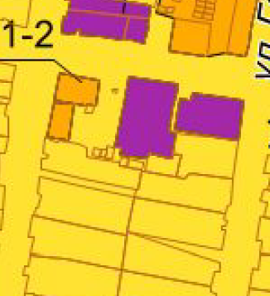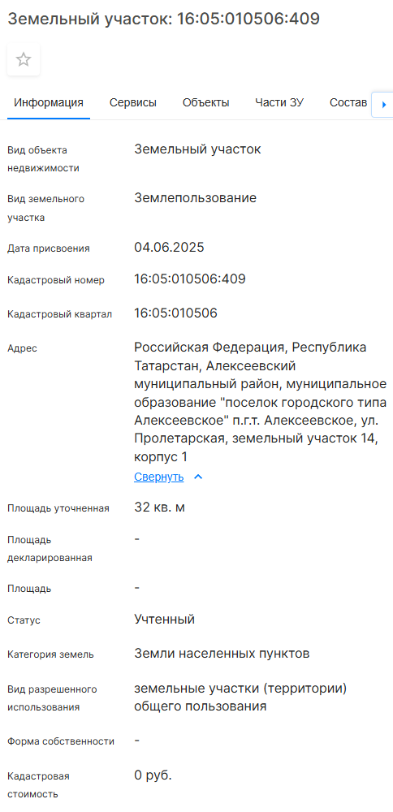

Зона индивидуальной жилой застройки (Ж1)

Генеральный план МО «поселок городского типа Алексеевское» Республики Татарстан
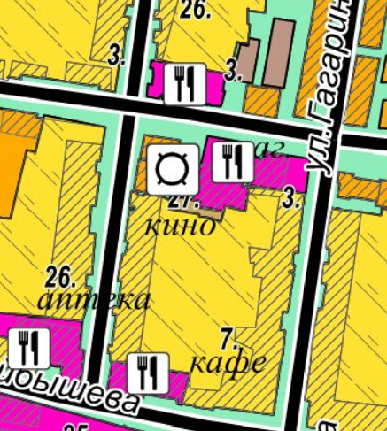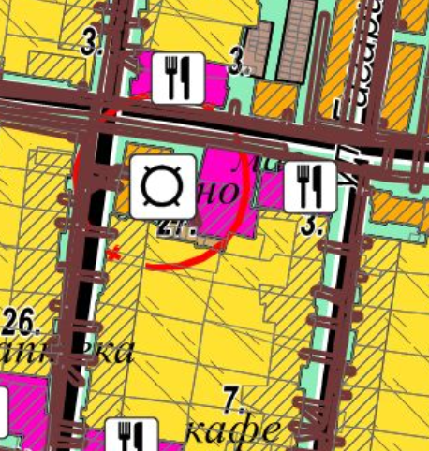
Коммунально-складская зона ЗОУИТ

Вид объекта на местности

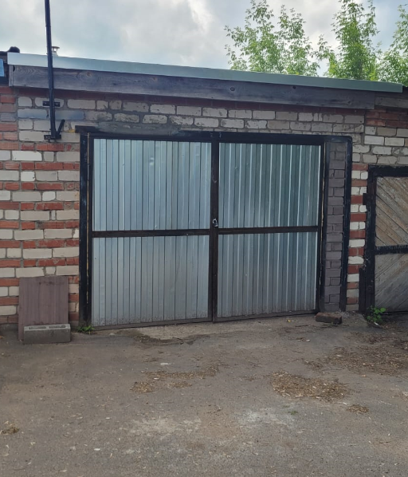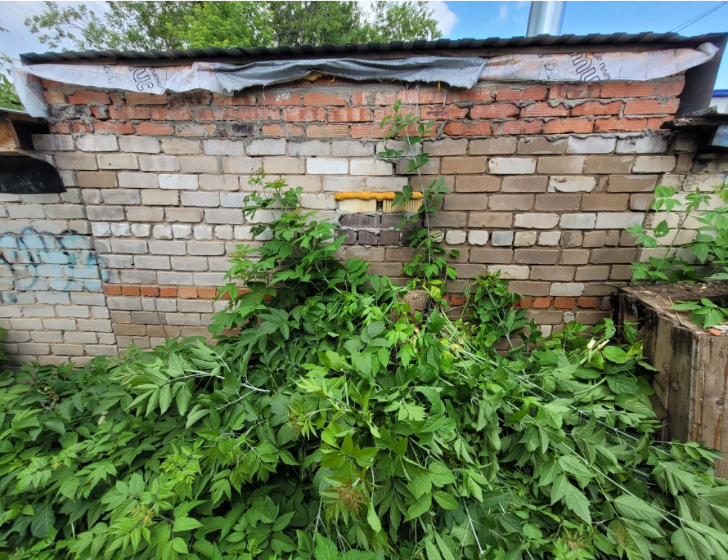

Правила землепользования и застройки МО «Алексеевское городское поселение» Алексеевского муниципального района Республики Татарстан от 13.12.2022 № 62 (с изменениями от 12.05.2023 г. № 70)
